Эволюция системы Х20 для автоматизации будущего
Компания B&R представит новое поколение контроллеров c технологией OPC UA over TSN и процессором Intel.
Компания B&R станет одной первых, кто выпустит на рынок контроллеры с технологией OPC UA over TSN и процессором серии Intel Apollo Lake I. Новые ПЛК Х20 отличаются большей производительностью, дополнительной оперативной памятью и встроенным флеш-накопителем.

Новое поколение контроллеров с поддержкой OPC UA over TSN может использоваться в качестве ведущего устройства для полевых шин. Помимо этого, новые ПЛК имеют такой же компактный размер, что и предыдущее поколение Х20, но обладают более высокими вычислительными мощностями. Контроллеры оснащены высокопроизводительным процессором серии Intel Apollo Lake I и позволяют добиться времени цикла менее 100 мкс. Процессоры обладают большим объемом кэша L2, быстрым математическим сопроцессором, быстрым доступом к оперативной памяти для оптимальной обработки инструкций.
Встроенный флеш-накопитель
Новое поколение контроллеров Х20 оснащено встроенной флеш-памятью. При желании новые ПЛК можно использовать без карты памяти CompactFlash. Иначе говоря, встроенная память позволяет полностью заменить функционал съемной карты памяти.
Экономия места
Как и к предшествующим контроллерам Х20, к новым ПЛК можно подключить до 250 модулей ввода/вывода напрямую в одну линию с бесшовной связью. Вся система очень компактна и экономит много места в шкафу управления. Не смотря на компактные размеры ПЛК, они имеют встроенный блок питания для себя и подключенных к контроллеру модулей ввода/вывода. В качестве штатных интерфейсов устройства оснащены POWERLINK, Ethernet с поддержкой TSN-стандартов, CAN, RS232 и USB. Дополнительные интерфейсы можно подключить при помощи интерфейсных модулей.

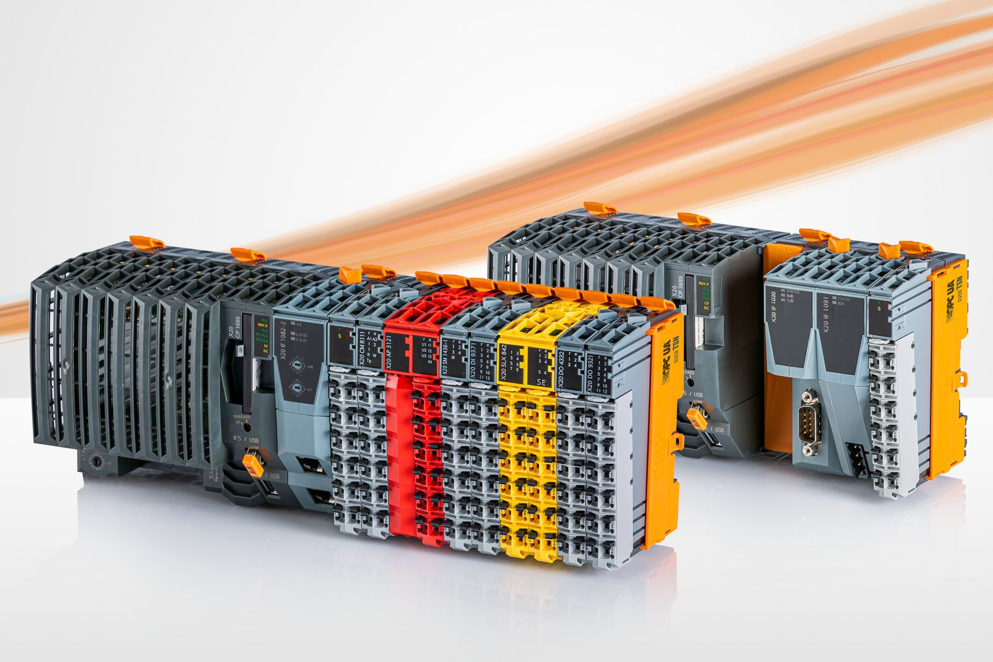
B&R станет одним из первых производителей, кто выпустит на рынок контроллеры с технологией OPC UA over TSN и процессором серии Intel Apollo Lake I.

О компании B&R
Компания B&R специализируется на инновационных решениях в сфере промышленной автоматизации, а также имеет представительства по всему миру со штаб-квартирой в Австрии. Продукция B&R сочетает в себе уникальные инженерные разработки и передовые технологии, и по праву завоевала международное признание и любовь клиентов. В портфолио B&R всегда найдется комплексное решение практически для любой задачи современной промышленности: автоматизация отдельных машин или целых заводов, продвинутое управление движением, визуализация, встроенные технологии безопасности и многое другое. Технологии промышленной полевой шины POWERLINK и openSAFETY, так же, как и мощная среда разработки Automation Studio являются основой постоянного совершенствования техники автоматизации и успеха компании на рынке. Дух инноваций позволяет компании B&R быть на острие прогресса, превосходя самые смелые ожидания своих клиентов.
Более подробную информацию Вы сможете найти на www.br-automation.com.

